Beeldende vakken | Opdracht De lege stad: wat zie jij?
Als je goed kijkt zijn er veel dingen uit jouw omgeving anders nu. De stad is anders nu… de straten zijn leeg, stil. De restaurants en cafés zijn gesloten, de treinen zijn leeg, de fietsen blijven voor de huizen staan, de schappen van de supermarkt zijn hier en daar leeg.
In deze opdracht laat je zien hoe jouw plaats er nu uitziet.

Stap 1
Voor deze opdracht ga je niet speciaal de stad in. Je maakt alleen foto’s en of filmpjes op de plaatsen waar je sowieso al bent of komt. Dus foto’s vanuit jouw huis van de straat. Foto’s van dingen die je ziet als je voor een boodschap naar de supermarkt gaat, als je het vuilnis wegbrengt etc. Wat zie jij?
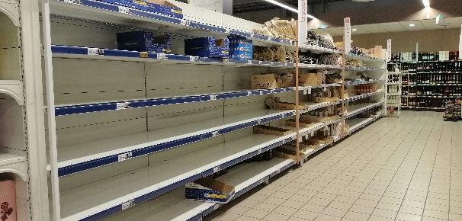
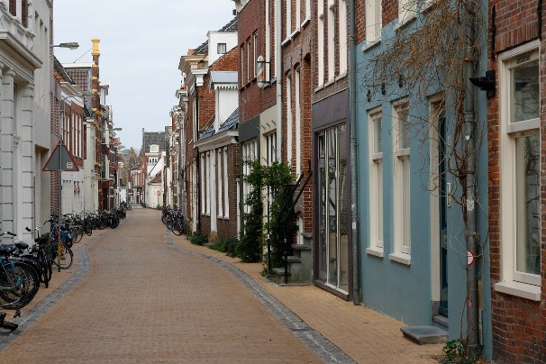
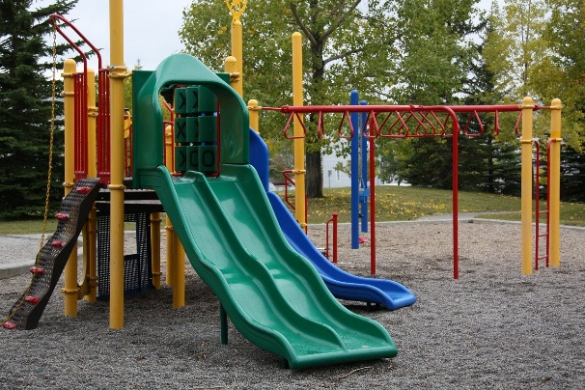

Kies drie verschillende plekken waar je komt en waar je straks foto’s/filmpjes kunt maken.

Stap 2
Kijk op deze website: https://vinkacademy.nl/fotografietips/kikkerperspectief-vogelperspectief/. Je ziet manieren om een foto te maken. Je kunt bijvoorbeeld foto’s maken met een groot stuk lucht, of juist foto’s met weinig lucht. Dat noemen we ‘perspectief’, bijvoorbeeld ooghoogte en vogelvluchtperspectief.
Kies verschillende ‘perspectieven’ voor jouw foto’s.

Stap 3
Maak foto’s en filmpjes van jouw omgeving. Maak verschillende soorten foto’s/filmpjes: bijvoorbeeld iets in de supermarkt, iets op straat en iets in het verkeer.

Stap 4
Maak een overzichtelijk document:
- Foto’s en filmpjes met als thema ‘De lege stad’ of ‘Het lege dorp’.
- Schrijf woorden bij de foto’s/filmpjes: wat zie je? Wat is er anders dan normaal?

Opsturen
Stuur je document met foto’s, filmpjes en de woorden op naar de docent.

